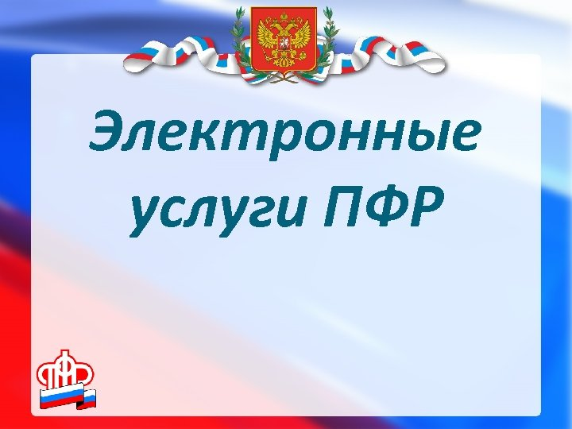
Пенсия фонды инвалидларга һәм инвалид балаларга ай саен акчалата түләүләр билгели башлады.
Мөслим районында клиентлар хезмәте (бүлек хокукларында) агымдагы елның 28 июленнән инвалидларга һәм инвалид балаларга айлык акчалата түләү (ЕДВ) актив режимда билгеләнә, дип хәбәр итә. Ягъни, аларга күбрәк кирәк түгел, гариза тапшырырга, аны шәхсән, Россия Пенсия фондының территориаль органнары барысын да мөстәкыйль.
Хәзер түләү Федераль инвалидлар реестры (ФРИ) мәгълүматлары буенча Пенсия фонды тарафыннан рәсмиләштерелә. Бер тапкыр бирелә торган акчалата түләү кеше инвалид яки инвалид бала дип танылган көннән соң билгеләнә һәм реестрга инвалидлык турында белешмәләр кергәннән соң 10 көн эчендә билгеләнә. Бердәм дәүләт хезмәтен билгеләү турында белдерү дәүләт хезмәтләре порталында, электрон почта адресы (булган очракта), яки смс-хәбәрдә гражданның шәхси кабинетына керә.
Бер тапкыр бирелә торган акчаны рәсмиләштерү өчен гаризаларны юкка чыгару инвалид кешеләргә түләүләр һәм пенсияләрне рәсмиләштерү процессын гадиләштерү буенча чираттагы адым булды. Махсус төзелгән федераль инвалидлар реестры мәгълүматның бердәм операторы булып тора, аның белән медицина-социаль экспертиза учреждениеләре, бюджеттан тыш фондлар, федераль министрлыклар һәм ведомстволар, шулай ук Төбәк һәм муниципаль хакимият органнары тәэмин итә.
ФРИ мәгълүматлары нигезендә инвалидлык буенча пенсияне дистанцион рәвештә рәсмиләштерү бара. РПФна мөрәҗәгать иткән очракта инвалидка электрон гариза бирү дә җитә, калган мәгълүматларны фонд реестрдан алачак.
Инвалидлыкны билгеләү процедурасы хәзерге вакытта читтән торып, медицина учреждениеләре документлары нигезендә генә, инвалидка медик-социаль экспертиза бюросына кермичә башкарыла. Мондый вакытлы тәртип эпидемиологик вәзгыятькә бәйле рәвештә кертелгән һәм 2020 елның 1 мартыннан 1 октябренә кадәр гамәлдә.
Инвалидлык турында мәгълүмат ФРИГА кергәннән соң, РПФның территориаль органы гражданинга инвалидлык буенча бер тапкыр бирелә торган Пенсияне мөстәкыйль билгеләгәч, кешедән пенсияне китерүнең өстенлекле ысулы турында гариза гына таләп ителә, аны Дәүләт хезмәтләре порталында яки РПФ сайтында шәхси кабинет аша бирергә мөмкин. Әгәр элегрәк аңа РПФ линиясе буенча түләүләр билгеләнсә, илтеп бирү турында гариза тапшырырга кирәкми.
Пенсия фонды апрельдән пенсияләрне һәм пособиеләрне дистанцион рәвештә билгеләргә, шулай ук гражданнарга кирәкле мәгълүматларны соратып алуда ярдәм итәргә, элек билгеләнгән түләүләрне актив рәвештә озайтырга һәм яңадан исәпләргә мөмкинлек биргән чараларны тормышка ашыра. Пенсия фонды тарафыннан аерым төр түләүләрне билгеләү буенча эш дәвам итәчәк.

